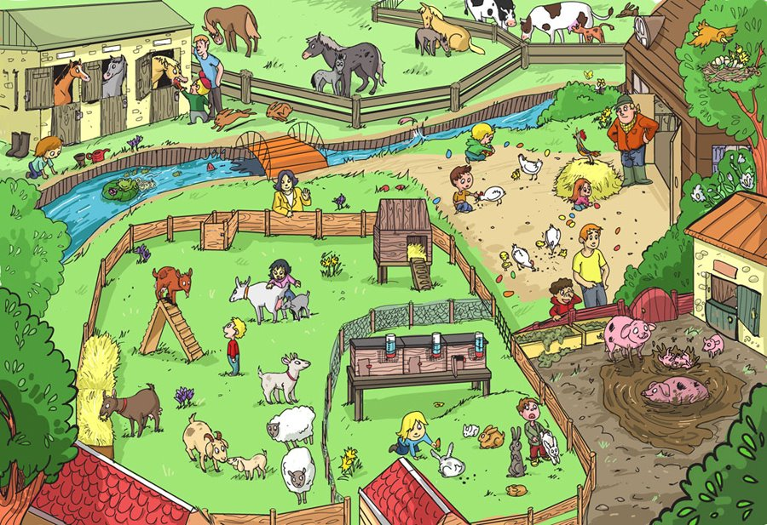

Vragen bij de praatplaat:

-wat zie je allemaal op de plaat?

-welk seizoen zou het zijn?

-hoe kun je zien dat het lente is?

-wijs de kuikentjes eens aan en tel ze eens.

-waar zie je een veulentje?

-hoeveel paarden staan er op de plaat?

-welke dieren zie je allemaal?

-hoe heet een baby koe en waar zie je die op de plaat?

-je ziet een aantal konijntjes en je ziet een aantal hokken voor de konijnen. Vraag u kind of er genoeg hokken zijn voor ieder konijn. Vraag daarna hoeveel hokken er te weinig zijn. Gebruik de begrippen te veel, te weinig.

Mochten ze het moeilijk vinden: Tip: laat ze alle konijnen tellen. Daarna alle hokken en stel ze nu nog eens de vraag.

Ze kunnen ook evt.(3) blokjes leggen voor de hokken

En vervolgens met rondjes of b.v. wasknijpers de konijntjes voor de “hokken” zetten dan is het zichtbaar.